Chères amies et chers amis

Les inscriptions pour le stage SEPTEMBRE 2025 sont ouvertes.
vendredi 12 – samedi 13 – dimanche 14

Après les fournaises de l’été…l’envie de modeler l’argile fraîche dans la bonne humeur, n’hésitez pas !

Monique

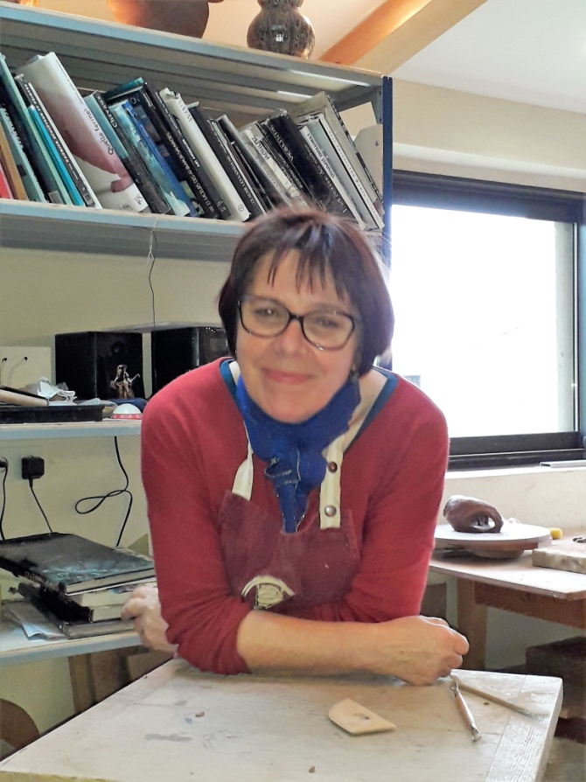
Renseignements pratiques sur mon site www.degluaire.fr

Cours dans mon atelier :
1 chemin de la mésange Bessuge 71460 CHAPAIZE

Renseignements :
www.degluaire.fr
monique@degluaire.fr
06 17 49 69 65

